La chorale « Les Pins Enchantés »
proposent un CONCERT CARITATIF
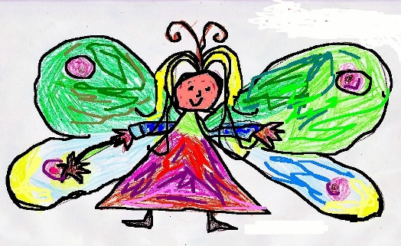
Samedi le 11 mai 2019
à LABARTHE SUR LEZE
Espace culturel F. Mitterand
14h30 Conférence-Débat
Avec l’A.F.M.T. / Association Française des Malades
de la Thyroide et Victimes Levothyrox Occitanie
Le point sur la crise du Lévothyrox, animé par
Chantal L’Hoir : présidente fondatrice AFMTet
Sylvie Chereau Présidente de VLO
16H CONCERT
PIANO ET CHORALES
Meldy Melody, Coro Damiano, Les Pins Enchantés
Participation libre (bénéfices au profit de l’AFMT)
Ne pas jeter sur la voie publique : imprimé par nos soins

